- Nazwa aplikacji – AwareFit
- Cel: stworzenie aplikacji powiązanej z bazą danych, która ma za zadanie zapisywać treningi siłowe użytkownika oraz monitorować postępy.
- Odzwierciedlenie rzeczywistości:
- Użytkownik rozpoczyna trening siłowy, wykonuje go oraz zapisuje wszystkie ćwiczenia z podziałem na partie mięśniowe, dokładną ilość serii oraz powtórzeń z konkretnym obciążeniem.
- Wraca do domu i otwiera aplikację, loguje się na swoje konto oraz zapisuje trening:
- Wybiera dodaj ćwiczenie -> wyświetla się lista partii mięśniowych (użytkownik wybiera jedną z nich) -> wyświetla się lista ćwiczeń angażujących wybraną partię (użytkownik wybiera konkretne ćwiczenie, które wykonał na treningu)
- Dla każdego ćwiczenia może dodać serię (każda seria to obciążenie podane w kilogramach oraz liczba powtórzeń wykonanych tym ciężarem)
- Użytkownik dodaje kolejne serie w takiej samej postaci tak aby odzwierciedlić rzeczywiście wykonany trening
- Następnie może dodać kolejne ćwiczenia tworząc w ten sposób trening, o konkretnej dacie, który zapisuje się bazie danych.
- Użytkownik ma również możliwość regularnego zapisywania swoich pomiarów ciała tj. waga, wzrost, obwody poszczególnych partii mięśniowych. Dzięki temu możliwe będzie monitorowanie jak zmienia się jego ciało.
- Dodana zostanie również zakładka, w której użytkownik na podstawie swoich treningów będzie mógł monitorować swój postęp na podstawie różnych statystyk wyliczanych za pomocą danych, i algorytmów zapisywanych w bazie danych.
- Działanie bazy:
Scenariusz 1:
- Użytkownik wraca do domu, otwiera aplikację i się loguje.
GUI: Wysyła SELECT do tabeli users, aby sprawdzić hasło.
- Użytkownik klika "Dodaj trening". Wybiera partie , ćwiczenia , a następnie wpisuje serie (np. 100 kg, 5 powtórzeń).
- Użytkownik klika "Zapisz Trening".
GUI: Rozpoczyna transakcję i wysyła serię poleceń INSERT do tabel bazowych:
INSERT INTO workouts (user_id, date) VALUES (...)
INSERT INTO workout_exercises (workout_id, exercise_id) VALUES (...)
INSERT INTO workout_sets (workout_exercise_id, weight, reps, set_number) VALUES (...)
INSERT INTO workout_sets (...) (dla każdej kolejnej serii)
- Baza Danych (PostgreSQL): Po prostu zapisuje te surowe dane w tabelach. Nic nie oblicza, nic nie agreguje. Działa błyskawicznie.
- To samo dotyczy zapisywania pomiarów ciała – to zwykły INSERT do body_measurements

Scenariusz 2: Monitorowanie Postępów (Operacje READ z użyciem Widoków):
- Użytkownik klika w zakładkę z monitorem progresu:
GUI (Interfejs): Nie wykonuje żadnych obliczeń. Wysyła do bazy bardzo proste zapytanie:
SELECT date, total_volume FROM [utworzone widoki] WHERE user_id = ? ORDER BY date;
- Baza danych otrzymuje proste zapytanie.
- Widzi że dotyczy ono widoków.
- Uruchamia skomplikowane zapytanie SQL złączające kilka tabel.
- Wykonuje pracę po stronie serwera
- Zwraca do GUI tylko gotowe wyniki poszczególnych zapytań

- Technologie do wykorzystania
- Baza danych: PostgreSQL
- GUI: Java + JavaFX / PHP + HTML + CSS + JS

- Baza danych – Diagram ERD:
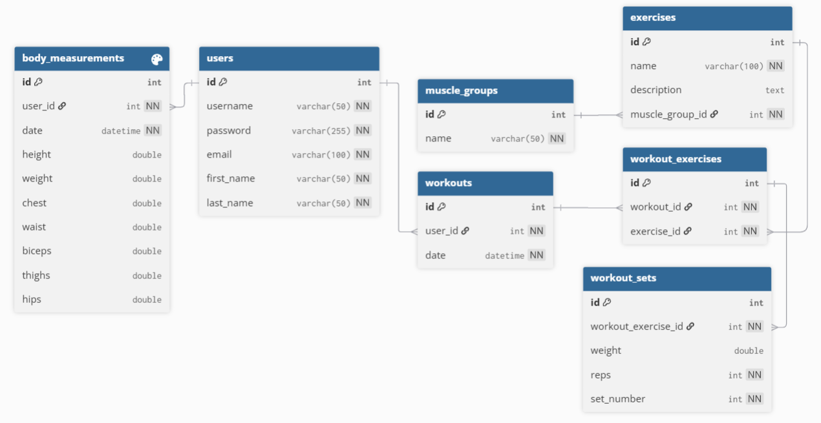

- Pytania problemowe:
Pytania te można zaimplementować jako skomplikowane zapytania SQL, funkcje bazodanowe (w PostgreSQL ) lub widoki (VIEWs), aby dostarczyć dane do zakładki ze statystykami.
Monitorowanie Progresu Treningowego (Objętość i Siła)
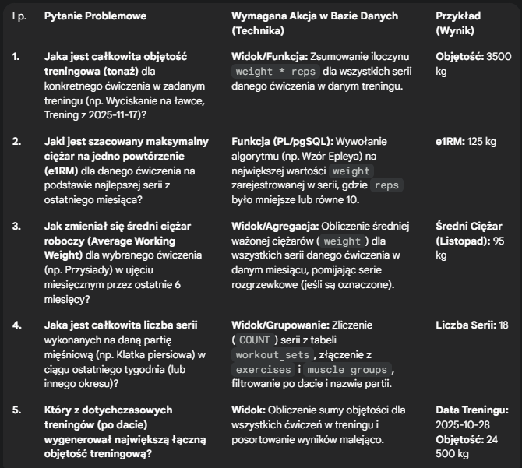
Monitorowanie Mierników Ciała i Statystyk (Body Metrics)
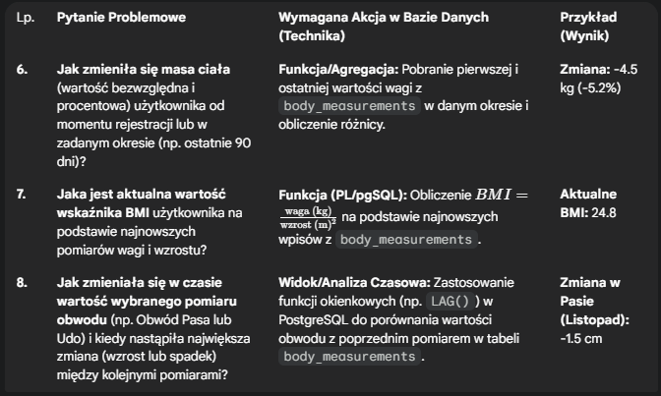
Statystyki Konsekwencji i Dodatkowe Wskaźniki
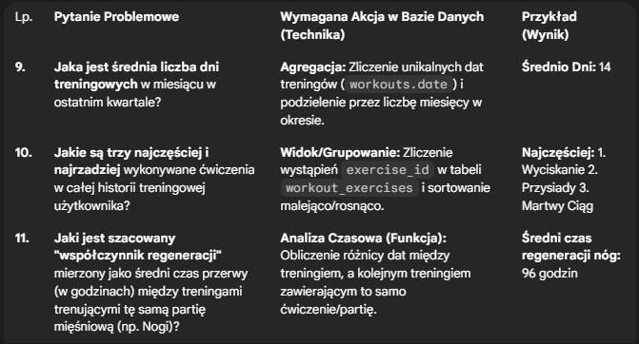

1. Obliczenia Agregacyjne i Raportowanie (Widoki i SQL)
Większość pytań dotyczących historii, sumowania i średnich (np. objętość, historia treningów, liczba serii, średni ciężar, najczęściej/najrzadziej trenowane) może być rozwiązana za pomocą zaawansowanych zapytań SQL, które zostaną zapisane jako Widoki (Views).
- Objętość Treningowa: Obliczana za pomocą prostej agregacji: SUM(weight * reps).
- Historia Treningów i Serii na Partię: Wymaga tylko złożonych złączeń (JOINs) i grupowania (GROUP BY).
- Zmiana Pomiarów Ciała: Wymaga użycia zaawansowanych funkcji okienkowych (np. LAG()), które pozwalają porównać wiersz (obecny pomiar) z wierszem poprzednim (poprzedni pomiar).

2. Algorytmy i Wskaźniki (Funkcje PL/pgSQL)
Pytania wymagające zastosowania wzorów matematycznych muszą zostać zaimplementowane w postaci Funkcji (Stored Functions) napisanych w języku PL/pgSQL (proceduralne rozszerzenie SQL w PostgreSQL).
- 1RM: Implementacja wzoru (np. Epleya) do przeliczania weight i reps na szacowany maks.
- Wskaźnik BMI: Implementacja wzoru waga/wzrost2.
- Procentowa Zmiana Masy Ciała: Funkcja pobierająca dwie wartości wagi z różnych dat i obliczająca procentową różnicę.
- Współczynnik regeneracji: Złożona funkcja, która oblicza różnicę czasu między dwoma wydarzeniami (treningami) w szeregu czasowym.

Jaka to będzie obsługiwane:
